Министерство образования и науки Российской Федерации

ФИЛИАЛ ФЕДЕРАЛЬНОГО ГОСУДАРСТВЕННОГО БЮДЖЕТНОГО
ОБРАЗОВАТЕЛЬНОГО УЧРЕЖДЕНИЯ ВЫСШЕГО ОБРАЗОВАНИЯ «БАЙКАЛЬСКИЙ ГОСУДАРСТВЕННЫЙ УНИВЕРСИТЕТ »
В Г. УСТЬ-ИЛИМСКЕ
(Филиал ФГБОУ ВО «БГУ» в г. Усть-Илимске)

Рабочая тетрадь студента по дисциплине

Физика

для студентов 1 курса СПО

Выполнил ___________________
(укажите Ф.И.О.)

Группа ___________________

Проверил _________________ Е Г Горянова

Усть-Илимск
2016

Физика: Рабочая тетрадь студента по дисциплине / Составитель: Е.Г.Горянова.-г. Усть-Илимск: Изд-во БГУ,2016 г.- 65 с.

Рабочая тетрадь студента по дисциплине «Физика» разработана в соответствии с Федеральным государственным образовательным стандартом специальностей СПО

Согласовано:
Заместитель директора филиала ФБГОУ ВО «БГУ» по УМР
«___»____________2016г.
________________ И. К. Абдулжабарова

Принято на заседании цикловой комиссии механизации, технологии и информатизации
Протокол №___ от «___» __________ 2016г.

Председатель ЦК
____________ О.В. Трофимова

Разработал: преподаватель ЦК МТИ
___________________ Е. Г. Горянова

«___»______________ 2016г.

СОДЕРЖАНИЕ
Пояснительная записка………………………………………………………………………….5
- Механическое движение. Относительность движения. Система отсчета. Материальная точка. Траектория. Путь и перемещение. Мгновенная скорость. Ускорение. Равномерное и равноускоренное движение. …………………………………………………………………………..6
- Взаимодействие тел. Сила. Второй закон Ньютона ………………………………………….8
- Импульс тела. Закон сохранения импульса. Проявление закона сохранения импульса в природе и его использование в технике . ………………………………………………………..10
- Закон всемирного тяготения. Сила тяжести. Вес тела. Невесомость. ……………………….12
- Превращение энергии при механических колебаниях. Свободные и вынужденные колебания. Резонанс . ……………………………………………………………………………………..14
- Опытное обоснование основных положений молекулярно-кинетической теории (МКТ) строения вещества. Масса и размер молекул. Постоянная Авогадро………………………………………………………………………… ………………………...15
- Идеальный газ. Основное уравнение МКТ идеального газа. Температура и её измерение Абсолютная температура. ……………………………………………………………………….17
- Уравнение состояния идеального газа (уравнение Менделеева-Клапейрона). Изопроцессы……………………………………………………………………………………………………19
- Испарение и конденсация. Насыщенные и ненасыщенные пары. Влажность воздуха. Измерение влажности воздуха. ………………………………………………………………......20
- Кристаллические и аморфные тела. Упругие и пластические деформации твёрдых тел………………………………………………………………………………………………… 22
- Работа в термодинамике. Внутренняя энергия. Первый закон термодинамики. Применение первого закона к изопроцессам Адиабатный процесс. ……………………………………….23
- Взаимодействие заряженных тел. Закон Кулона. Закон сохранения электрического заряда……………………………………………………………………………………………….26
- Конденсаторы. Электроёмкость конденсатора. Применение конденсаторов……………..28
- Работа и мощность в цепи постоянного тока. Электродвижущая сила. Закон Ома для полной цепи. …………………………………………………………………………………….....30
- Магнитное поле, условия его существования. Действие магнитного поля на электрический заряд и опыты, подтверждающие это действие. Магнитная индукция………………………………………………………………………………………………......31
- Полупроводники. Собственная и примесная проводимость полупроводников. Полупроводниковые приборы………………………………........................................................................33
- Электромагнитная индукция. Магнитный поток. Закон электромагнитной индукции. Правило Ленца…………………………………………………………………………………… .35
- Явление самоиндукции. Индуктивность. Электромагнитное поле………………………..36
- Свободные и вынужденные электромагнитные колебания. Колебательный контур и превращение энергии при электромагнитных колебаниях. Частота и период колебаний………………………………………………………………………………………………..…..38
- Электромагнитные волны и их свойства. Принципы радиосвязи и примеры их практического использования………………………………………………………………………………..40
- Волновые свойства света. Электромагнитная природа света………………………….… 42
- Опыты Резерфорда по рассеянию альфа-частиц. Ядерная модель атома. ....…………….45
- Квантовые постулаты Бора. Испускание и поглощение света атомами. Спектральный анализ………………………………………………………………………………………………..46
- Фотоэффект и его законы. Уравнение Эйнштейна для фотоэффекта и постоянная Планка. Применение фотоэффекта в технике……………………………………………………………...47
- Состав ядра атома. Изотопы. Энергия связи ядра атома. Цепная ядерная реакция. Условия её существования. Термоядерные реакции………………………………………………………49
- Радиоактивность. Виды радиоактивных излучений и методы их регистрации. Биологическое действие ионизирующих излучений. …………………………………………………….....51
Перечень вопросов к экзамену……………………………………………………………………..55
Список использованной литературы……………………………………………………………..56

Пояснительная записка
Рабочая тетрадь для самостоятельной работы студентов – сборник контролирующих заданий, предназначенный для оптимизации самостоятельной учебной деятельности студентов, разработанный в соответствии с рабочей программой «Физика» специальностей СПО:

09.02.04 Информационные системы (по отраслям)
20.02.01 Рациональное использование природохозяйственных комплексов
23.02.04 Техническая эксплуатация подъемно-транспортных, строительных, дорожных машин и оборудования (по отраслям)
35.02.01 Лесное и лесопарковое дело
35.02.02 Технология лесозаготовок
35.02.03 Технология деревообработки
Уважаемые студенты, изучая материал по различным разделам учебной дисциплины «Физика», Вы можете оценить уровень своих знаний. Отвечая на вопросы рабочей тетради, Вы можете использовать учебник, конспект лекций, учебно-методические пособия, а также любую доступную для Вас литературу. Рабочая тетрадь разработана для успешного освоения теоретической части практических занятий. В конце работы над заданиями обязательно следует практическая часть занятия, на которой Вы сможете применить полученные знания на практике. Содержание рабочей тетради полностью соответствует образовательным стандартам.
Рабочая тетрадь может использоваться также для оценки знаний студентов преподавателем. Рабочая тетрадь может применяться как для аудиторной, так и для внеаудиторной самостоятельной работы студентов. В тетрадь включены теоретические вопросы и задачи. Рабочая тетрадь структурирована следующим образом: весь материал разделен на 27 тем в соответствии с лекционными занятиями, предусмотрено выполнение упражнений (задач). После условия каждой задачи в тетради отведено место для решения.

Тема1. Механическое движение Относительность движения. Система отсчета. Материальная точка. Траектория. Путь и перемещение. Мгновенная скорость. Ускорение. Равномерное и равноускоренное движение

Механическим движением называют _______________________________________________________________________________________________________________________________________________________________________________________________ _______________________________________________________________
Телом отсчета называют ________________________________________________________________________________________________________________________________________________________________________________________________________________________________________________________________
Система координат, тело отсчета, с которым она связана, и выбранный способ измерения времени образуют _________________________________________________________________
Иногда размерами тела по сравнению с расстоянием до него можно пренебречь, в этих случаях тело считают ___________________________

Линию, вдоль которой движется ___________________, называют _______________. Длина части траектории между начальным и конечным положением точки называют путем (S). Единица измерения пути — 1м.
Механическое движение характеризуется тремя физическими величинами:
______________________________________________________________________________________________________________________________
Направленный отрезок прямой, проведенный из начального положения движущейся точки в ее конечное положение, называется ___________________(Δ r).
___________________— величина векторная.
Единица измерения: [Δ r ]=___.
Скорость______________________________________________________
______________________________________________________________
Определяющая формула скорости имеет вид:
Единица измерения скорости: _________
На практике используют единицу измерения скорости км/ч
36 км/ч = 10 м/с. Измеряют скорость спидометром.
Ускорение_______________________________________________________
______________________________________________________________
Ускорение можно рассчитать по формуле:
Единица измерения ускорения:_______ .
Характеристики механического движения связаны между собой основными кинематическими уравнениями.
s = ; , , ν =
Движение, _____________________________________________________

называют равномерным прямолинейным движением.
В этом случае кинематические уравнения выглядят так:

Движение, _____________________________________________________

называют равноускоренным.

Уравнения равноускоренного движения:

Задача 1.: Движения двух велосипедистов заданы уравнениями: x₁=2t и x₂=3-t. Построить графики зависимости x(t). Найти место и время встречи.

Задача 2.: При аварийном торможении автомобиль, движущийся со скоростью 54 км/ч, останавливается через 3 с. Найти тормозной путь.

Тема 2. Взаимодействие тел. Сила. Второй закон Ньютона
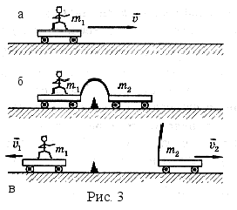
Объясните опыты с тележками (рис. 3):
а) тело, на которое другие тела не действуют ______________________;
б) ускорение тела возникает_________
________________________________;
в) действия тел друг на друга_______
_____________________________________________________________________________________________.
— причина ускорения тел по отношению к инерциальной системе отсчета или их деформации.
Сила ______________________________________________________________________________________________________________________________.
Сила характеризуется: а) _______________; б) ________________;
в) ________________.
Единица измерения силы — ньютон.
Равнодействующей нескольких сил называют силу, _______________________________________________________________________________________________________________________________.
Равнодействующая является векторной суммой всех сил, приложенных к телу:

Второй закон Ньютона:_______________________________________ ________________________________________________________________________________________________________________________________
________________________________________________________________
Для решения задач закон часто записывают в виде:

Задача 3.: Сила 90 Н сообщает телу ускорение 1,2 м/с². Какая сила сообщит этому телу ускорение 3 м/с²?

Задача 4.: Масса легкового автомобиля равна 2 т, а грузового 8 т. Сравнить ускорения автомобилей, если сила тяги грузового автомобиля в 2 раза больше, чем легкового.

Тема 3. Импульс тела. Закон сохранения импульса в природе и технике
Импульсом тела называют ______________________________________________________________________________________________________________________________
Импульс обозначается р. Единица измерения импульса [р]=_____. Импульс тела равен:

Направление вектора импульса р совпадает с направлением вектора скорости тела v (рис. 4).
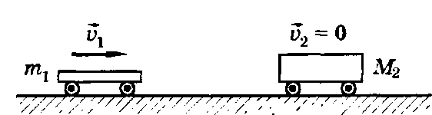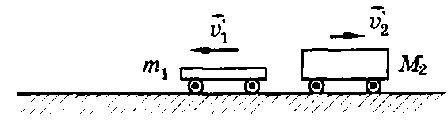Рис. 4
Закон сохранения импульса: ___________________________________

Реактивное движение ______________________________________________________________________________________________________________________________________________________________________________________________

Задача 5.: Движение материальной точки описывается уравнением x=5-4t+2t² . Приняв ее массу равной 3 кг, найти импульс через 2 с и через 4 с после начала отсчета времени, а также силу, вызвавшую это изменение импульса.

Задача 6.: Автомобиль массой 1 тонна, движется прямолинейно со скоростью 20 м/с. Найти импульс.

Тема 4. Закон всемирного тяготения. Сила тяжести. Вес тела. Невесомость
Ньютон обобщил законы движения небесных тел и выяснил, что

F = , где , где G — __________________ G= 6,67 • 10⁻¹¹ Н • м²/кг²

Закон всемирного тяготения:_______________________________________
______________________________________________________________
______________________________________________________________
Частным видом силы всемирного тяготения является сила притяжения тел к Земле (или к другой планете). Эту силу называют______________________. Под действием этой силы все тела приобретают ускорение свободного падения. В соответствии со вторым законом Ньютона g = f_{т}/m, следовательно, f_{т} = mg. Сила _____________всегда направлена к_______________.
Ускорение свободного падения направлено________ и равно ________м/с².
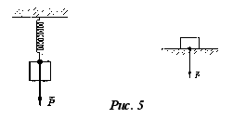
В технике и быту широко используется понятие веса тела. Весом тела называют силу, _________________________
______________________________________ _________________________________________
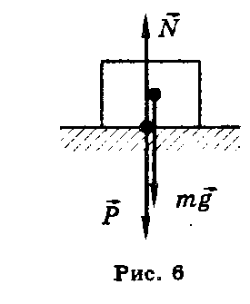
(рис. 5). Вес тела обозначается Р. Единица измерения веса — 1 Н.
Рассмотрим случай, когда тело вместе с опорой не движется. В этом случае сила реакции опоры, а следовательно, и вес тела равен силе тяжести (рис. 6): Р = N = mg.
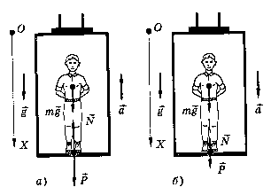
В случае движения тела вертикально вверх вместе с опорой с ускорением, по второму закону Ньютона, можно записать (рис. 7, а).
В проекции на ось OX:
отсюда N =
Следовательно, при движении вертикально вверх с ускорением вес тела увеличивается и находится по формуле
Р=
Если тело движется вниз по вертикали, то с помощью аналогичных рассуждений получаем: Р = ,
т. е. вес при движении по вертикали с ускорением будет меньше силы тяжести.
Если тело свободно падает, в этом случае Р =
Перегрузкой называют___________________________________________
______________________________________________________________ Действие перегрузки испытывают на себе ______________________________________________________________
________________________________________________________________
Невесомостью называют _________________________________________. Состояние невесомости наблюдается _____________________________________________________________
_______________________________________________________________
Задача 7.: Тело массой 20 кг поднимают вверх с ускорением 0,5 м/с². Чему равен вес этого тела?

Тема 5. Превращение энергии при механических колебаниях. Свободные и вынужденные колебания. Резонанс
Механическими колебаниями называют ___________________________

________________________________________________________________
Смещение— ______________________________________________________________________________________________________________________________
Амплитуда —___________________________________________________
______________________________________________________________
Частота—_____________________________________________________________
Период—_____________________________________________________________
________________________________________________________________
Период и частота связаны соотношением:
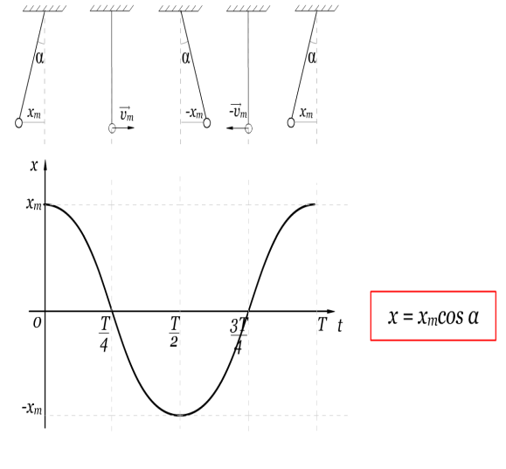
Гармонические колебания (рис. 8) –

Свободными, называют колебания, _________________________________________
________________________________(рис. 9).
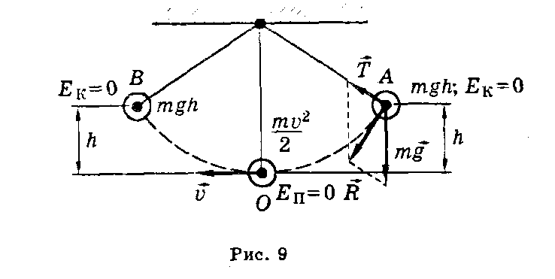
Рис 8
Рассмотрим процесс превращения энергии на примере колебаний груза на нити (см. рис. 9).
Сколько раз за период достигает максимума кинетическая энергия колеблющегося тела? потенциальная энергия?
Вынужденными – называются колебания,___________________________
________________________________________________________________
Механическим резонансом называют ____________________________
____________________________________________________________
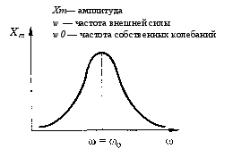
Графически зависимость вынужденных колебаний от частоты действия внешней силы показана на рисунке 10.

Задача 8.: Груз, колеблющийся на пружине, за 5с совершил 30 колебаний. Найти период и частоту колебаний.

Тема 6. Опытное обоснование основных положений МКТ строения вещества. Масса и размер молекул. Постоянная Авогадро

Молекулярно-кинетическая теория— _____________________________________________________________

________________________________________________________________
В основе МКТ лежат три основных положения:
1. _____________________________________________________________
2. _____________________________________________________________
3. _____________________________________________________________
Основные положения МКТ подтверждаются многими опытными фактами. Перечислите некоторые из них
________________________________________________________________________________________________________________________________________________________________________________________________________________________________________________________________
Любое вещество состоит из частиц, поэтому количество вещества принято считать пропорциональным числу частиц, т. е. структурных элементов, содержащихся в теле, v. Единицей количества вещества является моль.
Моль — ________________________________________________________
______________________________________________________________
Отношение числа молекул вещества к количеству вещества называют постоянной Авогадро:
N_{a} = N/v. N_{a} = 6,02 • 10²³ моль⁻¹.
Постоянная Авогадро показывает ____________________________________________________________
________________________________________________________________
Молярной массой _______________________________________________

M=
Молярная масса выражается в кг/моль. Зная молярную массу, можно вычислить массу одной молекулы: m₀ =
Диаметром молекулы принято считать ______________________________
_______________________________________________________________________________________________________________________________

Задача 9.: Какое количество вещества содержится в алюминиевой отливке массой 2,7 кг?

Задача 10.: Какова масса 20 моль углекислого газа?
Тема 7. Идеальный газ. Основное уравнение МКТ идеального газа. Температура и ее измерение. Абсолютная температура
Для объяснения свойств вещества в газообразном состоянии используется модель идеального газа. Идеальным принято считать газ, если:
а) _____________________________________________________________
б) ______________________________________________________________
в) ______________________________________________________________
Основными параметрами идеального газа являются: _____________________________________________________________
________________________________________________________________
На основании использования основных положений молекулярно-кинетической теории было получено основное уравнение МКТ идеального газа, которое выглядит так:
Здесь р —________________________, m₀ —______________________,
п —_________________, v² —_____________________________
Обозначив среднее значение кинетической энергии поступательного движения молекул идеального газа Е_{k,} получим основное уравнение МКТ идеального газа в виде:
Температура — _________________________________________________
________________________________________________________________
E_{k} = 3/2 kT, где k = 1,38 • 10⁻²³ Дж/К и называется постоянной Больцмана.
Температура всех частей изолированной системы, находящейся в равновесии, одинакова.
Измеряется температура ____________________________________________________________
Единица температуры по абсолютной шкале называется Кельвином и выбрана равной одному градусу по шкале Цельсия 1К = 1°С. В шкале Кельвина за ноль принят абсолютный ноль температур, т. е. температура, при которой давление идеального газа при постоянном объеме равно нулю. Вычисления дают результат, что абсолютный ноль температуры равен -273 °С. Таким образом, между абсолютной шкалой температур и шкалой Цельсия существует связь

Абсолютный ноль температур недостижим, так как ______________________________________________________________________________________________________________________________________________________________________________________________
.
Задача 11.: При какой температуре средняя кинетическая энергия поступательного движения молекул газа равна 6,12*10⁻²¹Дж?

Тема 8. Уравнение состояния идеального газа. (Уравнение Менделеева—Клапейрона.) Изопропессы

Состояние данной массы полностью определено, если известны давление, температура и объем газа. Эти величины называют параметрами состояния газа. Уравнение, связывающее параметры состояния, называют уравнением состояния.
Для произвольной массы газа единичное состояние газа описывается уравнением Менделеева— Клапейрона:
где р — давление, V —объем, т — масса, М — молярная масса, R — универсальная газовая постоянная.
Изопроцессом ______________________________________________________________________________________________________________________________
Изотермическим _____________________________________________________________
Он описывается законом ______________________
Изохорным ____________________________________________________________
Для него справедлив закон _______________
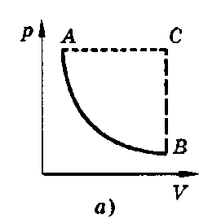
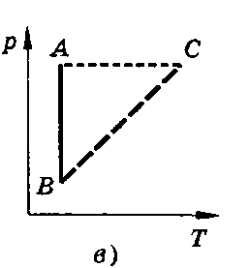
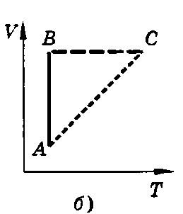
Изобарным____________________________________________________________________________________
Уравнение этого процесса имеет вид и называется законом______________
Все процессы можно изобразить графически (рис. 11). (подпишите на рис соответствующие графики)
Задача 12.: Зная плотность воздуха при нормальных условиях, найти молярную массу воздуха.

Задача 13.: Какой объем займет газ при температуре 77⁰С, если при температуре 27⁰С его объем был 6 л?

Тема 9. Испарение и конденсация. Насыщенные и ненасыщенные пары. Влажность воздуха. Измерение влажности воздуха

Испарение— _____________________________________________________________
________________________________________________________________
Скорость испарения зависит:
1._____________________________________________________________ 2._____________________________________________________________
3._____________________________________________________________
Конденсация —_________________________________________________
Динамическое равновесие ________________________________________
________________________________________________________________
называют насыщенным паром.
Пар, ____________________________________________________________
называют ненасыщенным.
Так, давление насыщенного пара не зависит от____________, но зависит от_______________.
Абсолютной влажностью называют, _____________________________________________________________________________________________________________________________
Относительной влажностью называют, ____________________________________________________________ _______________________________________________________________
Точкой росы называют температуру, _____________________________________________________________________________________________________________________________
Задача 14.: При каком давлении вода будет кипеть при 40⁰С?

Для определения влажности воздуха используются приборы, которые называются _______________________________________________________________

Тема 10.Кристаллические и аморфные тела. Упругие и пластические деформации твердых тел.

Каждый может легко разделить тела на____________________________. Кристаллические тела— _____________________________________________________________
________________________________________________________________

Пространственное периодическое расположение атомов или ионов в кристалле называют __________________________.
Точки кристаллической решетки, в которых расположены атомы или ионы, называют ________________кристаллической решетки.
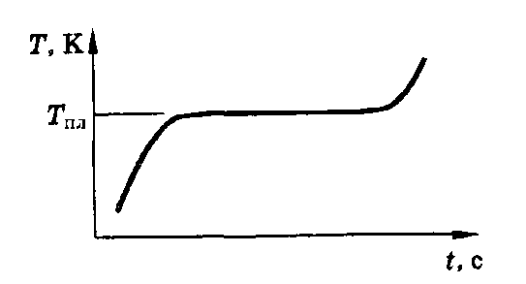
Кристаллические тела изменять свое состояние при нагревании так, как показано на графике (рис. 12). Такое поведение кристаллических тел при нагревании объясняется их внутренним строением.
Рис. 12

Кристаллические тела бывают монокристаллами и поликристаллами.
Монокристалл___________________________________________________
Анизотропия ________________________________________________________________________________________________________________________________
Поликристалл _____________________________________________________________
Приведите примеры кристаллических тел
Основными свойствами кристаллических тел являются: определенность температуры плавления, упругость, прочность, зависимость свойств от порядка расположения атомов, т. е. от типа кристаллической решетки.
Аморфными называют вещества, _____________________________________________________________
Приведите примеры аморфных тел
В отличие от кристаллических веществ аморфные вещества изотропны. Это значит, что свойства одинаковы по всем направлениям. Аморфные тела не обладают упругостью, они пластичны.
Сравните свойства кристаллических и аморфных тел

 | Порядок располож. частиц | Кристалл. решётка | Темпер. плавлен | Аниз-ия | Изотропия | Полиморф
Кристалл.
тело
Аморфное
тело
Упругость — __________________________________________________________________________________________________________________________________
Пластичность — ________________________________________________________________________________________________________________________________

? 1. Шар, выточенный из монокристалла, нагрели. Что произошло с кристаллом? Почему?
? 2. Что такое анизотропия? В чём причина анизотропии? Почему поликристалл изотропен?

Тема 11.Работа в термодинамике. Внутренняя энергия. Первый закон термодинамики. Применение первого закона к изопроцессам. Адиабатный процесс.
Каждое тело имеет вполне определенную структуру, оно состоит из частиц, которые хаотически движутся и взаимодействуют друг с другом, поэтому любое тело обладает внутренней энергией.
Внутренняя энергия— _______________________________________________________________________________________________________________________________________________________________________________________________
_________________________________________________________________
_________________________________________________________________
Внутренняя энергия одноатомного идеального газа определяется по формуле U=
Существуют два способа изменения внутренней энергии:
___________________и ___________________________________ (например,________________________________________________________).
Теплопередача —________________________________________________
________________________________________________________________
Теплопередача бывает трех видов:
1.
2.
3.
Мерой переданной энергии при теплопередаче является количество теплоты (Q).
Закон сохранения энергии _______________________________________________________________________________________________________________________________________________________________________________________________
________________________________________________________________

где Δ U— ____________________, Q — _____________________________, А — _________________________
Если система сама совершает работу, то ее условно обозначают А'. Тогда закон сохранения энергии для тепловых процессов, который называется первым законом термодинамики, можно записать так:
т. е. количество теплоты, переданное системе, идет на _____________________________________________________________
______________________________________________________________
При изобарном нагревании газ совершает работу над внешними силами
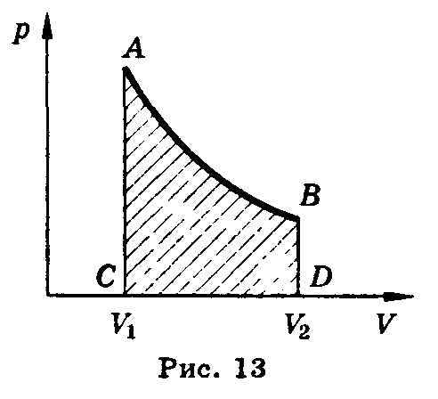
, где V₁, и V₂ — начальный и конечный объем газа.
Если процесс не является изобарным, величина работы может быть определена площадью фигуры, заключенной между линией, выражающей зависимость p(V) и начальным и конечным объемом газа (рис. 13).
Рассмотрим применение первого закона термодинамики к изопроцессам, происходящим с идеальным газом.
В изотермическом процессе температура постоянная, следовательно,
____________________________________________________________
Тогда уравнение первого закона термодинамики примет вид: ,
т. е. количество теплоты, переданное системе, ______________________
______________________________________________________________
В изобарном процессе газ расширяется и количество теплоты, переданное газу, идет на увеличение его_________________________________________
______________________________________________________________

При изохорном процессе газ не меняет своего объема, следовательно,
____________________________________________________________,
и уравнение первого закона имеет вид:
.
Адиабатным называют процесс, _________________________________
____________________________________________________________
Q = 0, следовательно, газ при расширении совершает работу за счет
_____________________________________________________________
_____________________________________________________________
Кривая, изображающая адиабатный процесс, называется ______________________________________________________________
Задача 15.: Какова внутренняя энергия 20 моль одноатомного газа при температуре 27⁰С?

Тема 12. Взаимодействие заряженных тел. Закон Кулона. Закон сохранения электрического заряда

Законы взаимодействия атомов и молекул удается понять и объяснить на основе знаний о строении атома, используя планетарную модель его строения. В центре атома находится ______________________________________________________________
____________________________________________________________
Взаимодействие между заряженными частицами называется электромагнитным.
Интенсивность электромагнитного взаимодействия определяется физической величиной —__________________________________, который обозначается q.
Единица измерения электрического заряда — _____________.
Виды заряда
- _______________________, носителем является __________
- _______________________, его носителем является ______________
Элементарный заряд равен
Заряд тела всегда представляется числом, кратным величине элементарного заряда: q=e(N_{p}-N_{e}) , где N_{p} — количество электронов, N_{e} — количество протонов.
Закон сохранения электрического заряда________________________
_____________________________________________________________
____________________________________________________________
Электризация — _____________________________________________
Способы электризации тел: _____________ и ______________________
В случае избытка электронов тело приобретает ______________заряд, в случае недостатка —_________________.
Электростатика - _____________________________________________
Основной закон электростатики был экспериментально установлен французским физиком Шарлем Кулоном: ____________________________
_____________________________________________________________
_____________________________________________________________

где q₁ и q₂ —___________________, r — ________________________,
k —______________________, в СИ k =_____________.
Величина, показывающая во сколько раз сила взаимодействия зарядов в вакууме больше, чем в среде, называется диэлектрической проницаемостью среды ε. Для среды с диэлектрической проницаемостью ε закон Кулона записывается следующим образом:
Взаимодействие неподвижных электрических зарядов называют электростатическим, или кулоновским, взаимодействием. Кулоновские силы можно изобразить графически (рис. 14, 15).
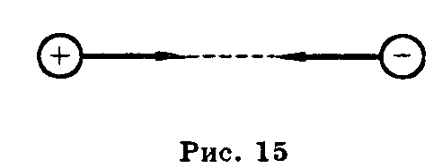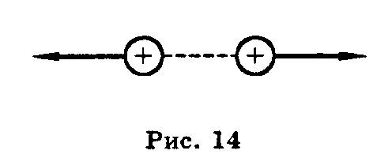
Кулоновская сила направлена вдоль прямой, соединяющей заряженные тела. Она является силой притяжения при разных знаках зарядов и силой отталкивания при одинаковых знаках.
Задача 16.: С какой силой взаимодействуют два заряда по 1 нКл, находящиеся на расстоянии 5 см друг от друга?

Тема 13. Конденсаторы. Электроемкость конденсатора. Применение конденсаторов.
Электроемкость- ________________________________________________________________________________________________________________________________
Электроемкость не зависит:_____________________________________________________________________________________________________________________________
Электроемкость зависит:____________________________________________
_______________________________________________________________
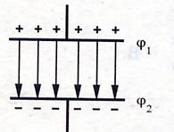Электроемкость конденсатора:
Единицы измерения в СИ: _______________________________________
Конденсатор- ____________________________________________________
________________________________________________________________
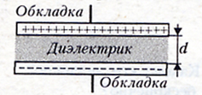
Обозначение на электрических схемах:
Виды конденсаторов:
1. _____________________________________________________
2. _____________________________________________________
3.______________________________________________________
Электроемкость плоского конденсатора
Включение конденсаторов в электрическую цепь
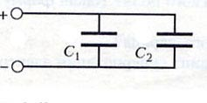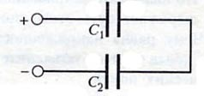
С= =
Энергия заряженного конденсатора:
Энергия конденсатора равна работе, которую совершит электрическое поле при сближении пластин конденсатора вплотную, или равна работе по разделению положительных и отрицательных зарядов , необходимой при зарядке конденсатора.
Энергия конденсатора приблизительно равна ___________________________
Плотность энергии электрического поля конденсатора:
Задача 17.: Какова емкость конденсатора, если при его зарядке до напряжения 1,4 кВ он получает заряд 28 нКл?

Тема 14. Работа и мощность в цепи постоянного тока. Электродвижущая сила. Закон Ома для полной цепи

Работа тока: А = Ult, или А = I²R t = U²/R • t.
Мощность- __________________________________________________
____________________________________________________________
N =
Русский ученый X. Ленц и английский ученый Джоуль опытным путем в середине прошлого века установили независимо друг от друга закон, который называется законом Джоуля—Ленца:_______________________________________________________ _______________________________________________________________________________________________________________________________
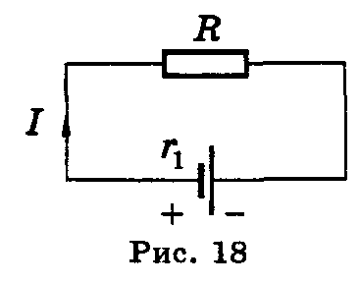
Полная замкнутая цепь представляет собой электрическую цепь, в состав которой входят внешние сопротивления и источник тока (рис. 18). Как один из участков цепи, источник тока обладает сопротивлением, которое называют внутренним, г. Источник тока характеризуется энергетической характеристикой, которая называется ЭДС — электродвижущая сила источника.
ЭДС —______________________________________________________
____________________________________________________________
ξ=
Падением напряжения называют_______________________________
____________________________________________________________
Закон Ома для полной цепи: ____________________________________
____________________________________________________________

При разомкнутой цепи ЭДС равна напряжению на зажимах источника и, следовательно, может быть измерена вольтметром.
Задача 18.: При питании лампочки от элемента с ЭДС 1,5В сила тока в цепи равна 0,2А. Найти работу сторонних сил в элементе за 1 мин.

Тема 15. Магнитное поле, условия его существования. Действие магнитного поля на электрический заряд и опыты, подтверждающие это действие. Магнитная индукция
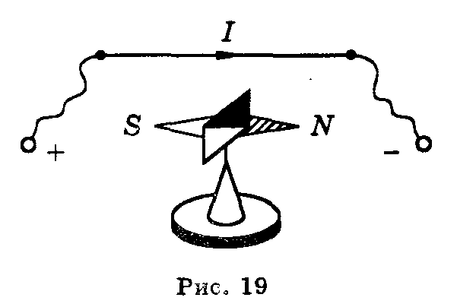
В 1820 г. датский физик Эрстед обнаружил(рис. 19):
______________________________________________________________________________________________________________________________

Французский физик Ампер установил(объясните рис. 20):
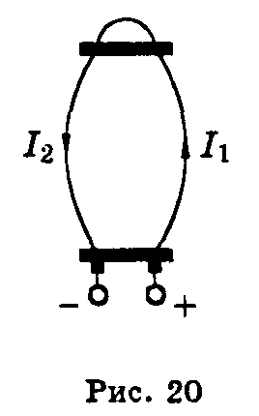
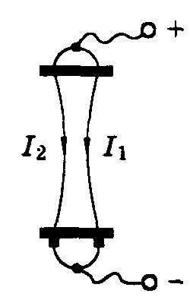

Магнитное поле — _________________________________________
__________________________________________________________
Магнитное поле всегда порождается _____________________________
Магнитное поле является силовым полем. Силовой характеристикой магнитного поля называют магнитную индукцию (В).
Магнитная индукция — _______________________________________
____________________________________________________________

Единицей измерения магнитной индукции является ________________
Направление силовых линий находится по правилу буравчика:
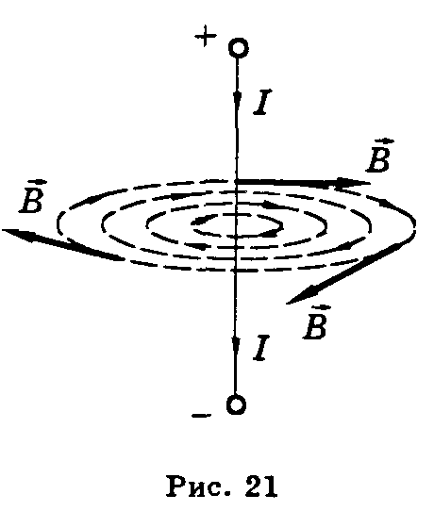
_______________________________________________
____________________________________________
Линии магнитной индукции прямого провода с током представляют (рис. 21)______________________________
_______________________________________________

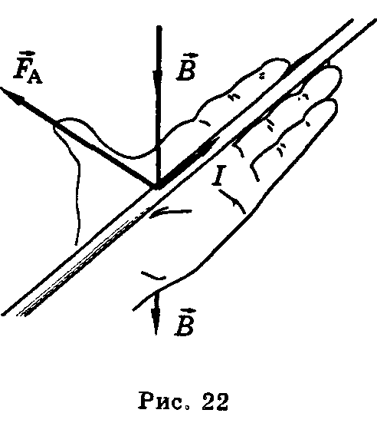
Как установил Ампер, на проводник с током, помещенный в магнитное поле, действует сила.
Закон Ампера:_______________________________
___________________________________________
_________________________________________________________
который записывается так:

Направление силы Ампера определяют по правилу левой руки (рис. 22):
____________________________________________________________
____________________________________________________________
Задача 19.: Электрон движется в однородном магнитном поле индукцией В=2мТл. Найти период Т обращения электрона.
Тема 16. Полупроводники. Собственная и примесная проводимость полупроводников. Полупроводниковые приборы
Полупроводники — ___________________________________________
____________________________________________________________

Типичными полупроводниками являются __________________________
____________________________________________________________

Свободные электроны под действием внешнего электрического поля могут перемещаться в кристалле, создавая ток проводимости. При помещении кристалла в электрическое поле возникает упорядоченное движение «дырок» — ток дырочной проводимости.
В идеальном кристалле ток создается равным количеством электронов и «дырок». Такой тип проводимости называют__________________________
На проводимость полупроводников большое влияние оказывают примеси.
Виды примесей:
- Донорная примесь — это примесь с большей валентностью.
При добавлении донорной примеси в полупроводнике образуются лишние___________. Проводимость станет___________________, а полупроводник называют полупроводником __-типа. Приведите пример
2 Акцепторная примесь — это примесь с меньшей валентностью.
При добавлении такой примеси в полупроводнике образуется лишнее количество ________ . Проводимость будет_____________, а полупроводник называют полупроводником __-типа. Приведите пример
Принцип действия большинства полупроводниковых приборов основан на свойствах р-п перехода(рис.23): __________________________________________________________________________________________________________________________________________________________________________________________________
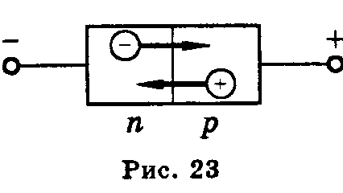
Полупроводниковый диод - ____________________________________________________________________________________________________________________________________
Достоинством полупроводникового диода являются:_________________________________________________________,
а недостатком:________________________________________________
Транзистор-__________________________________________________
____________________________________________________________
Виды транзисторов и их условное обозначение на схемах:
- ____________________ 2._______________________

Применение транзисторов:_______________________________________
Интегральной микросхемой называют __________________________
_______________________________________________________________
_____________________________________________________________
Однако в технике применяются также полупроводниковые приборы без р-п перехода.
Например, _________________________________________________
___________________________________________________________
Задача 20.: Длинная проволока, на концах которой поддерживается постоянное напряжение, накалилась докрасна. Часть проволоки отпустили в холодную воду. Почему часть проволоки, оставшаяся над водой, нагреется сильнее?

Тема 17 .Электромагнитная индукция. Магнитный поток. Закон электромагнитной индукции. Правило Ленца
Явление электромагнитной индукции было открыто _________________
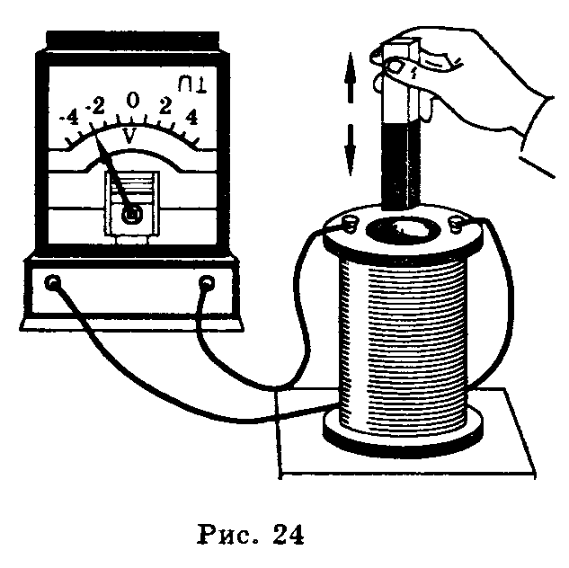
Он опытным путем установил:
________________________________________
________________________________________
Опыты Фарадея (рис. 24):__________________
__________________________________________
__________________________________________
________________________________________
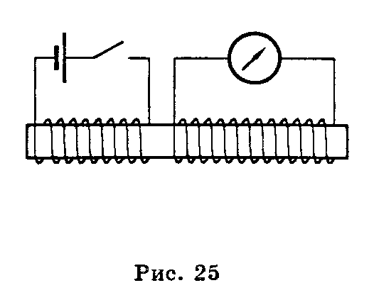

Если рядом расположить две катушки (например, на общем сердечнике или одну катушку внутри другой рис. 25) и одну катушку через ключ соединить с источником тока, то при замыкании или размыкании ключа: _____________
_____________________________________________________________
Любое переменное магнитное поле всегда порождает __________________
Для количественной характеристики процесса изменения магнитного поля через замкнутый контур вводится физическая величина под названием магнитный поток.
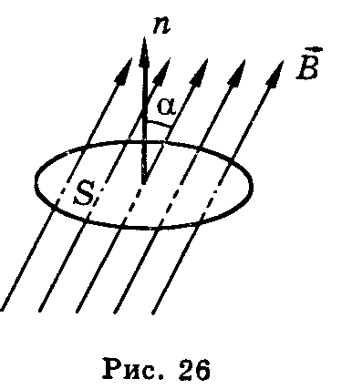
Магнитным потоком называют(рис. 26) ____________
___________________________________________________________
__________________________________________________________

Опытным путем был установлен основной закон электромагнитной индукции: _________________________________________________________
_______________________________________________________________

Единица измерения магнитного потока ___________________
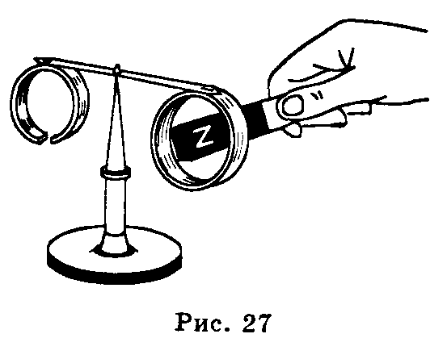
Зависимость направления индукционного тока от характера изменения магнитного поля через замкнутый контур в 1833 г. опытным путем установил русский ученый Ленц.
Правило Ленца:__________________________
_______________________________________
_______________________________________

Задача 21.: Найти скорость изменения магнитного потока в соленоиде из 1000 витков при возбуждении в нем ЭДС индукции 100 В.

Тема 18. Явление самоиндукции. Индуктивность. Электромагнитное поле
Явление самоиндукции заключается_________________________________
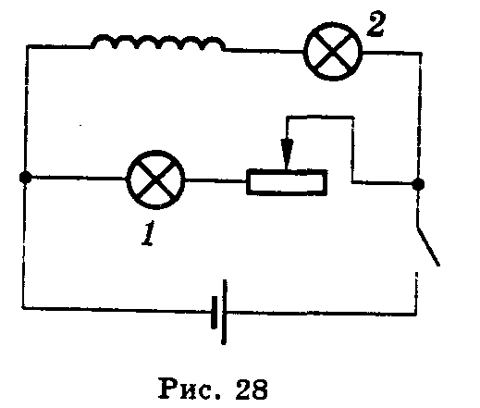
Примером явления самоиндукции является опыт с двумя лампочками, подключенными параллельно через ключ к источнику тока, одна из которых подключается через катушку (рис. 28). При замыкании ключа лампочка 2, включенная через катушку, загорается позже лампочки 1. Это происходит потому, что _____________________________________________________________
_____________________________________________________________
Для самоиндукции выполняется установленный опытным путем закон: _____________________________________________________________
__________________________________________________________

Индуктивность —_______________________________________________
________________________________________________________________
Индуктивность измеряется в генри (Гн). 1 Гн = 1 Вс/А.
Индуктивность характеризует _______________________________ (проводника), зависит от _____________________________________________________________________________________________________________
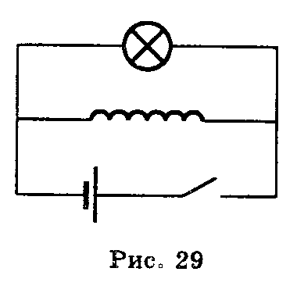
При отключении катушки индуктивности от источника тока лампа, включенная параллельно катушке, дает кратковременную вспышку (рис. 29). Ток в цепи возникает под действием ЭДС самоиндукции. Источником энергии, выделяющейся при этом в электрической цепи, является магнитное поле катушки. Энергия магнитного поля находится по формуле
Энергия магнитного поля зависит от ______________________________________________________________
________________________________________________________________
Эта энергия может переходить в энергию электрического поля. Вихревое электрическое поле порождается переменным магнитным полем, а переменное электрическое поле порождает переменное магнитное поле, т. е. переменные электрическое и магнитное поля не могут существовать друг без друга. Их взаимосвязь позволяет сделать вывод о существовании единого электромагнитного поля.
Электромагнитное поле, _____________________________________________________________
________________________________________________________________________________________________________________________________
Электромагнитное поле характеризуется _____________________________________________________________
________________________________________________________________

и
Связь между этими величинами и распределением в пространстве электрических зарядов и токов была установлена в 60-х годах прошлого столетия Дж. Максвеллом. Эта связь носит название основных уравнений электродинамики, которые описывают электромагнитные явления в различных средах и в вакууме. Получены эти уравнения как обобщение установленных на опыте законов электрических и магнитных явлений.
Задача 22.: Какова индуктивность контура, если при силе тока 10 А в нем возникает магнитный поток 0,1 мВб?
Задача 23.: Какой магнитный поток возникает в контуре индуктивностью 0,4 мГн при силе тока 3А?
Тема 19 .Свободные и вынужденные электромагнитные колебания. Колебательный контур и превращение энергии при электромагнитных колебаниях. Частота и период колебаний
Электромагнитные колебания — _________________________________
_______________________________________________________________
_______________________________________________________________
Колебательный контур- _________________________________________
_______________________________________________________________
Превращение энергии в колебательном контуре (рис. 30):
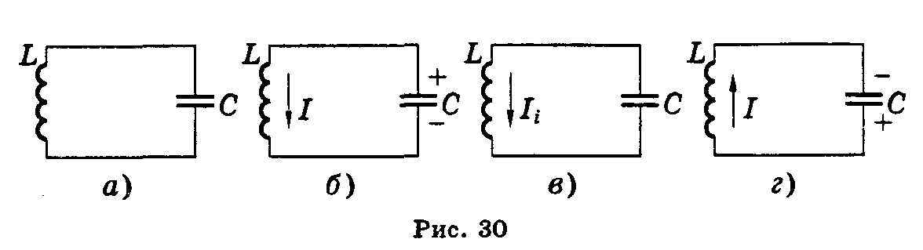
Таким образом, в колебательном контуре будут происходить электромагнитные колебания из-за _________________________________________
_______________________________________________________________
- энергия магнитного поля ________________
- энергия электрического поля _____________
Период электромагнитных колебаний ____________________________
____________________________________________________________
формула Томпсона
Частота электромагнитных колебаний ____________________________

Задача 24.: Во сколько раз изменится частота собственных колебаний в колебательном контуре, если емкость конденсатора увеличить в 16 раз, а индуктивность катушки уменьшить а 9 раз?

Тема 20. Электромагнитные волны и их свойства. Принципы радиосвязи и примеры их практического использования

Прочитайте внимательно предлагаемый текст и составьте вопросы по тексту
Английский ученый Джеймс Максвелл на основании изучения экспериментальных работ Фарадея по электричеству высказал гипотезу о существовании в природе особых волн, способных распространяться в вакууме.
Эти волны Максвелл назвал электромагнитными волнами. По представлениям Максвелла: при любом изменении электрического поля возникает вихревое магнитное поле и, наоборот, при любом изменении магнитного поля возникает вихревое электрическое поле. Однажды начавшийся процесс взаимного порождения магнитного и электрического полей должен непрерывно продолжаться и захватывать все новые и новые области в окружающем пространстве (рис. 31). Процесс взаимопорождения электрических и магнитных полей происходит во взаимно перпендикулярных плоскостях. Переменное электрическое поле порождает вихревое магнитное поле, переменное магнитное поле порождает вихревое электрическое поле.
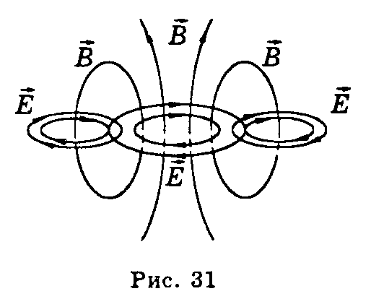
Электрические и магнитные поля могут существовать не только в веществе, но и в вакууме. Поэтому должно быть возможным распространение электромагнитных волн в вакууме.
Условием возникновения электромагнитных волн является ускоренное движение электрических зарядов. Так, изменение магнитного поля происходит при изменении тока в проводнике, а изменение тока происходит при изменении скорости зарядов, т. е. при движении их с ускорением. Скорость распространения электромагнитных волн в вакууме по расчетам Максвелла должна быть приблизительно равна 300 000 км/с.
Впервые опытным путем получил электромагнитные волны физик Генрих Герц, использовав при этом высокочастотный искровой разрядник (вибратор Герца). Герц опытным путем определил также скорость электромагнитных волн. Она совпала с теоретическим определением скорости волн Максвеллом. Простейшие электромагнитные волны — это волны, в которых электрическое и магнитное поля совершают синхронные гармонические колебания.
Конечно, электромагнитные волны обладают всеми основными свойствами волн.
Они подчиняются закону отражения волн:
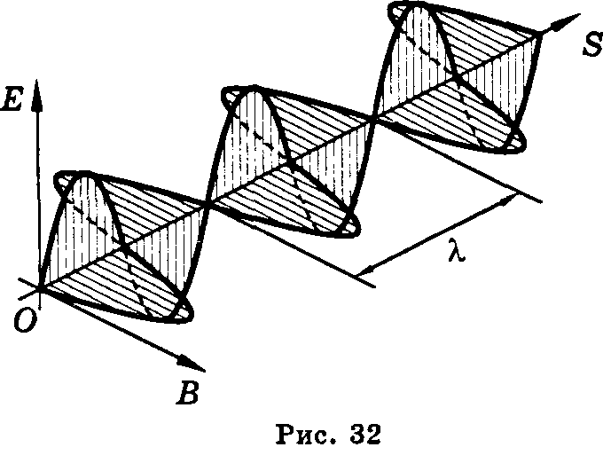
угол падения равен углу отражения. При переходе из одной среды в другую преломляются и подчиняются закону преломления волн: отношение синуса угла падения к синусу угла преломления есть величина постоянная для двух данных сред и равная отношению скорости электромагнитных волн в первой среде к скорости электромагнитных волн во второй среде и называется показателем преломления второй среды относительно первой.
Явление дифракции электромагнитных волн, т. е. отклонение направления их распространения от прямолинейного, наблюдается у края преграды или при прохождении через отверстие. Электромагнитные волны способны к интерференции. Интерференция — это способность когерентных волн к наложению, в результате чего волны в одних местах друг друга усиливают, а в других местах — гасят. (Когерентные волны — это волны, одинаковые по частоте и фазе колебания.) Электромагнитные волны обладают дисперсией, т. е. когда показатель преломления среды для электромагнитных волн зависит от их частоты. Опыты с пропусканием электромагнитных волн через систему из двух решеток показывают, что эти волны являются поперечными.
При распространении электромагнитной волны векторы напряженности Е и магнитной индукции В перпендикулярны направлению распространения волны и взаимно перпендикулярны между собой (рис. 32).
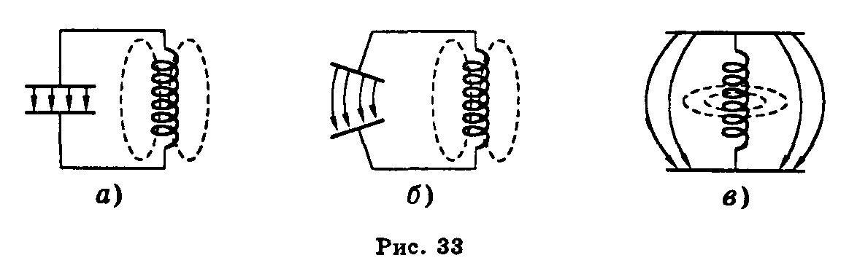
Возможность практического применения электромагнитных волн для установления связи без проводов продемонстрировал 7 мая 1895 г. русский физик А. Попов. Этот день считается днем рождения радио. Для осуществления радиосвязи необходимо обеспечить возможность излучения электромагнитных волн. Если электромагнитные волны возникают в контуре из катушки и конденсатора, то переменное магнитное поле оказывается связанным с катушкой, а переменное электрическое поле — сосредоточенным между пластинами конденсатора. Такой контур называется закрытым (рис. 33, а). Закрытый колебательный контур практически не излучает электромагнитные волны в окружающее пространство. Если контур состоит из катушки и двух пластин плоского конденсатора, то под чем большим углом развернуты эти пластины, тем более свободно выходит электромагнитное поле в окружающее пространство (рис. 33, б). Предельным случаем раскрытого колебательного контура является удаление пластин на противоположные концы катушки. Такая система называется открытым колебательным контуром (рис. 33, в). В действительности контур состоит из катушки и длинного провода — антенны.
Энергия излучаемых (при помощи генератора незатухающих колебаний) электромагнитных колебаний при одинаковой амплитуде колебаний силы тока в антенне пропорциональна четвертой степени частоты колебаний. На частотах в десятки, сотни и даже тысячи герц интенсивность электромагнитных колебаний ничтожно мала. Поэтому для осуществления радио- и телевизионной связи используются электромагнитные волны с частотой от нескольких сотен тысяч герц до сотен мегагерц.
При передаче по радио речи, музыки и других звуковых сигналов применяют различные виды модуляции высокочастотных (несущих) колебаний. Суть модуляции заключается в том, что высокочастотные колебания, вырабатываемые генератором, изменяют по закону низкой частоты. В этом и заключается один из принципов радиопередачи. Другим принципом является обратный процесс — детектирование. При радиоприеме из принятого антенной приемника модулированного сигнала нужно отфильтровать звуковые низкочастотные колебания.
С помощью радиоволн осуществляется передача на расстояние не только звуковых сигналов, но и изображения предмета. Большую роль в современном морском флоте, авиации и космонавтике играет радиолокация. В основе радиолокации лежит свойство отражения волн от проводящих тел. (От поверхности диэлектрика электромагнитные волны отражаются слабо, а от поверхности металлов почти полностью.)
1___________________________________________________________________________________________________________________________________2_________________________________________________________________________________________________________________________________
3___________________________________________________________________________________________________________________________________4_______________________________________________________________________________________________________________________________
5_______________________________________________________________________________________________________________________________
6________________________________________________________________________________________________________________________________
7______________________________________________________________________________________________________________________________
8___________________________________________________________________________________________________________________________________
9___________________________________________________________________________________________________________________________________10_____________________________________________________________________________________________________________________________
Тема 21. Волновые свойства света. Электромагнитная теория света

Свет —

________________________________________________________________
Свету присущи все свойства электромагнитных волн: ___________________________________________________________________________________________________________________________________________________________________________________________________________________________________________________________________
Имеет конечную скорость распространения в вакууме ______км/с, а в среде скорость убывает.
Интерференцией света называют

________________________________________________________________
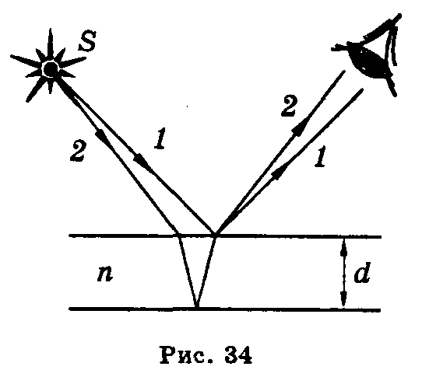
Объясните рис. 34.
Запишите условие максимума:
условие минимума:
Дифракцией света называют ____________________________________________________________________________________________________________________________________
.
Дифракционная решетка представляет собой

________________________________________________________________
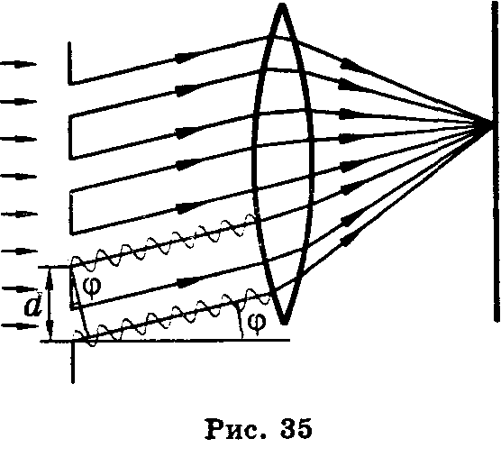
Пусть на решетку (рис. 35) падает монохроматический (определенной длины волны) свет. В результате дифракции на каждой щели свет распространяется не только в первоначальном направлении,
но и по всем другим направлениям. Если за решеткой поставить собирающую линзу, то на экране в фокальной плоскости все лучи будут собираться в одну полоску.
Период решетки- ___________________________________________
Параллельные лучи, идущие от краев соседних щелей, имеют разность хода:
где d —__________________, φ — _____________________________
Условие интерференционного максимума:
Поляризация - _______________________________________________
____________________________________________________________
Дисперсия света - _____________________________________________
_____________________________________________________________
Задача 25.: Сколько длин волн монохроматического излучения с частотой 600 ТГц укладывается на отрезке 1 м?
Задача 26.: Какими будут казаться красные буквы, если их рассматривать через зеленое стекло?
_________________________________________________________________________________________________________________________________________________________________________________________________

Тема 22 . Опыты Резерфорда по рассеянию α-частиц. Ядерная модель атома
Прочитайте внимательно предлагаемый текст и составьте вопросы по тексту

Слово «атом» в переводе с греческого означает «неделимый». Под атомом долгое время, вплоть до начала XX в., подразумевали мельчайшие неделимые частицы вещества. К началу XX в. в науке накопилось много фактов, говоривших о сложном строении атомов.
Большие успехи в исследовании строения атомов были достигнуты в опытах английского ученого Эрнеста Резерфорда по рассеянию а- частиц при прохождении через тонкие слои вещества. В этих опытах узкий пучок α-частиц, испускаемых радиоактивным веществом, направлялся на тонкую золотую фольгу. За фольгой помещался экран, способный светиться под ударами быстрых частиц. Было обнаружено, что большинство α-частиц отклоняется от прямолинейного распространения после прохождения фольги, т. е. рассеивается, а некоторые α-частицы вообще отбрасываются назад. Рассеяние α-частиц Резерфорд объяснил тем, что положительный заряд не распределен равномерно в шаре радиусом 10⁻¹⁰ м, как предполагали ранее, а сосредоточен в центральной части атома — атомном ядре. При прохождении около ядра α-частица, имеющая положительный заряд, отталкивается от него, а при попадании в ядро — отбрасывается в противоположном направлении. Так ведут себя частицы, имеющие одинаковый заряд, следовательно, существует центральная положительно заряженная часть атома, в которой сосредоточена значительная масса атома. Расчеты показали, что для объяснения опытов нужно принять радиус атомного ядра равным примерно 10⁻¹⁵ μ.
Резерфорд предположил, что атом устроен подобно планетарной системе. Суть модели строения атома по Резерфорду заключается в следующем: в центре атома находится положительно заряженное ядро, в котором сосредоточена вся масса, вокруг ядра по круговым орбитам на больших расстояниях вращаются электроны (как планеты вокруг Солнца). Заряд ядра совпадает с номером химического элемента в таблице Менделеева.
Планетарная модель строения атома по Резерфорду не смогла объяснить ряд известных фактов:
- электрон, имеющий заряд, должен за счет кулоновских сил притяжения упасть на ядро, а атом — это устойчивая система; при движении по круговой орбите, приближаясь к ядру, электрон в атоме должен излучать электромагнитные волны всевозможных частот, т. е. излучаемый свет должен иметь непрерывный спектр, на практике же получается иное:
- электроны атомов излучают свет, имеющий линейчатый спектр. Разрешить противоречия планетарной ядерной модели строения атома первым попытался датский физик Нильс Бор.
1___________________________________________________________________________________________________________________________________2______________________________________________________________________________________________________________________________
3______________________________________________________________________________________________________________________________
4___________________________________________________________________________________________________________________________________
5______________________________________________________________________________________________________________________________

Тема 23 . Квантовые постулаты Бора. Испускание и поглощение света атомами. Спектральный анализ
В основу своей теории Бор положил два постулата.
Первый постулат: ________________________________________________
________________________________________________________________
Это означает, что электрон (например, в атоме водорода) может находиться на нескольких вполне определенных орбитах. Каждой орбите электрона соответствует вполне определенная энергия.
Второй постулат: _________________________________________________
________________________________________________________________
Энергия фотона равна разности энергий атома в двух состояниях:
hv = Е_{m} – Ε_{n}; где h = 6,62 • 10⁻³⁴ Дж • с — постоянная Планка.
При переходе электрона с ближней орбиты на более удаленную, атомная система поглощает квант энергии. При переходе с более удаленной орбиты электрона на ближнюю орбиту по отношению к ядру атомная система излучает квант энергии.
Теория Бора позволила объяснить существование линейчатых спектров.
Спектр излучения (или поглощения) — _____________________________
________________________________________________________________
Спектры бывают сплошные, линейчатые и полосатые.
Сплошные спектры _____________________________________________
________________________________________________________________________________________________________________________________
Линейчатые спектры ____________________________________________
________________________________________________________________
Полосатые спектры _____________________________________________
Выглядят полосатые спектры подобно линейчатым, только вместо отдельных линий наблюдаются отдельные серии линий, воспринимаемые как отдельные полосы.
Спектральным анализом называется_______________________________
________________________________________________________________
Спектральный анализ применяется для ______________________________
________________________________________________________________

Тема 24. Фотоэффект и его законы. Уравнение Эйнштейна для фотоэффекта и постоянная Планка. Применение фотоэффекта в технике
В 1900 г. немецкий физик Макс Планк высказал гипотезу: свет излучается и поглощается отдельными порциями — квантами (или фотонами). Энергия каждого фотона определяется формулой Е = hν, где h — постоянная Планка, равная 6,63 • 10⁻³⁴ Дж • с, ν — частота света. Гипотеза Планка объяснила многие явления: в частности, явление фотоэффекта, открытого в 1887 г. немецким ученым Генрихом Герцем и изученного экспериментально русским ученым А. Г. Столетовым.
Фотоэффект —__________________________________________________
В результате исследований были установлены три закона фотоэффекта.
1. ______________________________________________________________
2. ______________________________________________________________
3. ______________________________________________________________

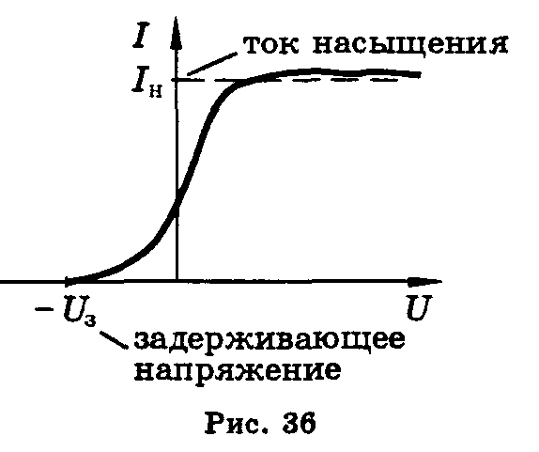
Зависимость фототока от напряжения показана на рисунке 36.
Теорию фотоэффекта создал немецкий ученый А. Эйнштейн в 1905 г. В основе теории Эйнштейна лежит понятие работы выхода электронов из металла и понятие о квантовом излучении света. По теории Эйнштейна фотоэффект имеет следующее объяснение:
__________________________________________________________________________________________________________________________________________________________________________________________________
Работа выхода — _________________________________________________
________________________________________________________________
Максимальная энергия электронов после вылета (если нет других потерь) имеет вид: из уравнения Эйнштейна.
Если hν < А_{вых} то фотоэффект не происходит.
Значит, красная граница фотоэффекта:
Приборы, в основе принципа действия которых лежит явление фотоэффекта, называют ___________________.(приведите примеры приборов, их применение)
.
Задача 27.: При какой минимальной энергии квантов произойдет фотоэффект на цинковой пластине?

Тема 25. Состав ядра атома. Изотопы. Энергия связи ядра атома. Цепная ядерная реакция, условия ее осуществления. Термоядерные реакции
В 1932 г. английский физик Джеймс Чедвик открыл частицы с нулевым электрическим зарядом и единичной массой. Эти частицы назвали нейтронами. Обозначается нейтрон п. После открытия нейтрона физики Д. Д. Иваненко и Вернер Гейзенберг в 1932 г. выдвинули протонно-нейтронную модель атомного ядра. Согласно этой модели ядро атома любого вещества состоит из протонов и нейтронов. (Общее название протонов и нейтронов — нуклоны.) Число протонов равно заряду ядра и совпадает с номером элемента в таблице Менделеева. Сумма числа протонов и нейтронов равна массовому числу.
Например, ядро атома кислорода ¹⁶₈O состоит из 8 протонов и 16 - 8 = 8 нейтронов. Ядро атома ²³⁵₉₂U состоит из 92 протонов и 235 - 92 = 143 нейтронов.
Изотопами называются___________________________________________
________________________________________________________________ Ядра изотопов отличаются ______________________________________.
Например, водород имеет три изотопа:
1._____________________________________________________________
2._____________________________________________________________
3._____________________________________________________________
Дефектом массы называется ______________________________________
________________________________________________________________ М =
Так как между массой и энергией существует связь Е = , то при делении тяжелых ядер и при синтезе легких ядер должна выделяться энергия, существующая из-за дефекта масс, и эта энергия _________________________
________________________________________
Выделение этой энергии может происходить при ядерных реакциях.
Ядерная реакция — ______________________________________________________________
________________________________________________________________
При протекании ядерных реакций выполняются законы сохранения электрических зарядов и массовых чисел: _____________________________________________________________
________________________________________________________________
________________________________________________________________
Цепная реакция деления — _____________________________________________________________
________________________________________________________________
________________________________________________________________
Впервые решил задачу об управлении цепной реакцией деления ядер физик Энрико Ферми. Им был изобретен ядерный реактор в 1942 г. У нас в стране реактор был запущен в 1946 г. под руководством И. В. Курчатова.
Термоядерные реакции — ________________________________________
______________________________________________________________
_____________________________________________________________________
Задача 28.: Какой изотоп образуется из урана 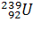 после двух β-распадов и одного α-распада?

Задача 29.: Определите недостающую частицу в ядерной реакции ₁₂Mg²⁵ + ₁р¹ → ₁₁Na²² + ?.

Тема 26. Радиоактивность. Виды радиоактивных излучений и методы их регистрации. Биологическое действие ионизирующих излучений.

Радиоактивность – _______________________________________________
_______________________________________________________________
Беккерель обнаружил, что химический элемент_______________________
_______________________________________________________________
В 1898 г. Мария Склодовская-Кюри (1867-1934) во Франции, а так же другие ученые обнаружили__________________________________________
В 1889 г., подвергая радиоактивное излучение действию магнитного поля, Э. Резерфорд выделил два вида излучения:
1._____________________________________________________________
2._____________________________________________________________
В 1900 г. П. Виклард открыл γ-лучи –_______________________________

Эти три вида излучения очень сильно отличаются друг от друга по проникающей способности. Наименьшей проникающей способностью обладают α- лучи.Труднее оказалось выявить природу α-частиц. Окончательно эту задачу решил Резерфорд: α-частицы оказались ядрами атома гелия.
Что же происходит с веществом при радиоактивном излучении?
Во-первых,____________________________________________________
Во-вторых, радиоактивность сопровождается________________________

Для изучения ядерных явлений были разработаны методы регистрации элементарных частиц и излучений. Наиболее распространенными являются методы, основанные на ионизирующем и фотохимическом действии частиц:
- ___________________________________________________________
2. ______________________________________________________________
3. _____________________________________________________________
4. ______________________________________________________________
5. ______________________________________________________________

Биологическое действие ионизирующих излучений_______________________
________________________________________________________________
________________________________________________________________

Задача 30.: Какая энергия выделяется при ядерной реакции +→ +?

Варианты тестов по физике за 11 класс

Тест № 1
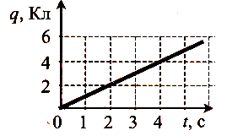
- По проводнику течёт постоянный электрический ток. Значение заряда, прошедшего через проводник, возрастает с течением времени согласно графику, представленному на рисунке. Сила тока в проводнике равна
1) 36 А 2) 16 А 3) 6 А 4) 1 А

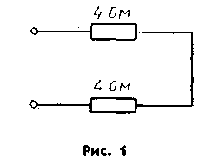
- Два проводника одинаковой длины изготовлены из одного материала. Какое из приведенных ниже соотношений для электрических сопротивлений первого R₁ и второго R₂ проводников справедливо, если площадь поперечного сечения первого проводника в 4 раза больше второго?
1) R₁ = R₂ 2) R₁ =4 R₂ 3) R₂ =4 R₁ 4) R₁ =2 R₂ 5) R₂ =2 R₁

- Чему равно общее сопротивление электрической цепи (рис.1)?
А) 0,5 Ом Б) 2 Ом В) 4 Ом Г) 8 Ом

- Электрическая цепь состоит из источника тока с ЭДС 6 В, внутренним сопротивлением 2 Ом и проводника с электрическим сопротивлением 1 Ом. Чему равна сила тока в цепи?
А) 18 А Б) 6 А В) 3 А Г) 2 А

- Работа тока на участке цепи за 3 с равна 6 Дж. Чему равна сила тока в цепи, если напряжение на участке цепи равно 2 В?
А) 1 А Б) 4 А В) 9 А Г) 36 А

- Как изменится количество теплоты, выделяемое за единицу времени, в проводнике с постоянным сопротивлением при увеличении силы тока в цепи в 4 раза?
А) уменьшится в 4 раза; Б) увеличится в 2 раза; В) увеличится в 4 раза;
Г) увеличится в 16 раз; Д) уменьшится в 16 раз.

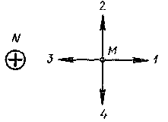
- На рисунке изображено сечение проводника с током в точке N, электрический ток входит перпендикулярно в плоскость рисунка. Какое из представленных в точке М направлений соответствует направлению вектора индукции магнитного поля тока в этой точке?
А) 1. Б) 2. В) 3. Г) 4.

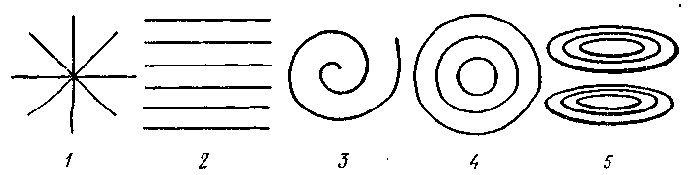
- Какой из вариантов, представленных на рисунке соответствует схеме расположения линий индукции магнитного поля вокруг прямолинейного проводника с током, перпендикулярного плоскости рисунка?
А. 1. Б. 2. В. 3. Г. 4. Д. 5.
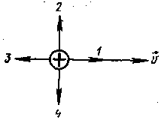
- На рисунке указано направление вектора υ скорости движения положительного заряда. Какое из указанных на рисунке направлений имеет вектор силы, действующей со стороны магнитного поля на этот заряд, если вектор индукции входит перпендикулярно в плоскость рисунка?
А. 1. Б. 2. В. 3. Г. 4.

- Как изменится сила Ампера, действующая на прямолинейный проводник с током в однородном магнитном поле, при увеличении индукции магнитного поля в 3 раза и увеличении силы тока в 3 раза? Проводник расположен перпендикулярно вектору индукции.
А. Уменьшится в 9 раз. Б. Уменьшится в 3 раза. В. Не изменится.
Г. Увеличится в 3 раза. Д. Увеличится в 9 раз.

- Как изменится энергия магнитного поля контура при увеличении силы тока в нем в 4 раза?
А) увеличится в 16 раз; Б) увеличится в 4 раза; В) увеличится в 2 раза;
Г) уменьшится в 4 раза; Д) уменьшится в 16 раз.
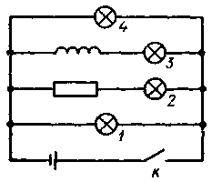
- На рисунке представлена электрическая схема, составленная из источника тока, катушки и четырех ламп. В какой из ламп этой схемы после замыкания ключа К сила тока достигнет максимального значения после всех остальных?
А. 1. Б. 2. В. 3. Г. 4. Д. Во всех одновременно.

- Постоянный магнит вдвигается в металлическое кольцо северным полюсом. Притягивается кольцо к магниту или отталкивается от него?
А. притягивается. Б. отталкивается. В. не притягивается и не отталкивается.
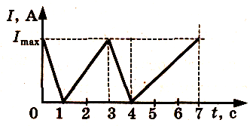
- На рисунке показано изменение силы тока в катушке индуктивности от времени. Модуль ЭДС самоиндукции принимает равные значения в промежутках времени
1) 0-1 с и 1-3 с 3) 1-3 с и 4-7 с
2) 3-4 с и 4-7 с 4) 0-1 с и 3-4 с

- Электрические колебания в колебательном контуре заданы уравнением q = 0,01cos 20t (Кл). Чему равна амплитуда колебаний?
А) 10⁻² Кл. Б) cos 20πt Кл. В) 20t Кл. Г) 20 Кл.

- При гармонических электрических колебаниях в колебательном контуре максимальное значение энергии электрического поля конденсатора равно 50 Дж. Чему равна энергия магнитного поля катушки.
А) 0 Дж. Б) 25 Дж. В) 50 Дж Г) 100 Дж.

- Колебательный контур радиоприемника настроен на длину волны 50 м. Как нужно изменить индуктивность катушки колебательного контура радиоприемника, чтобы он был настроен на большую в 2 раза длину воны.
А) увеличить в 2 раза; Б) уменьшить в 2 раза; В) увеличить в 4 раза;
Г) уменьшить в 4 раза.

- Рассмотрим два случая движения электрона:
- Электрон равномерно движется по окружности;
- Электрон совершает колебательные движения.
В каких случаях происходит излучение э/м волн?
А) в 1-м случае; Б) во 2-м случае; В) в обоих случаях.

- На каком примерно расстоянии от радиолокатора находится самолет, если отраженный от него сигнал принимают через 10⁻⁴ с после момента посылки?
А. 3∙10⁴ м. Б. 1,5∙10⁴ м. В. 3∙10¹² м. Г. 1,5∙10¹² м.

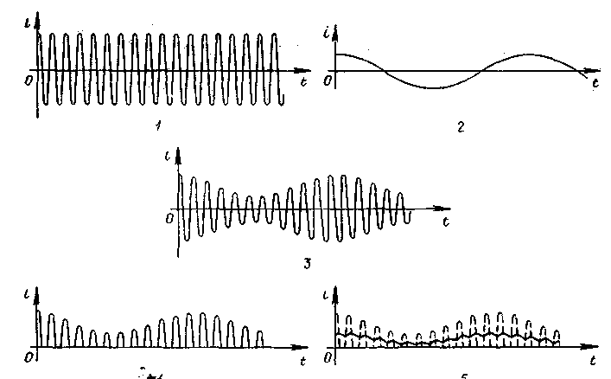
- На рисунке представлены графики колебаний силы тока в цепях радиопередатчика и радиоприемника. Какой из представленных графиков соответствует колебаниям силы тока высокой частоты при отсутствии модуляции?

А. 1. Б. 2. В. 3. Г. 4. Д. 5.

Тест № 2
1. Магнитный поток пронизывающий контур проводника, равномерно изменился на 0,6 Вб, после чего ЭДС индукции оказалась равной 1,2 В. Найдите время изменения магнитного потока: а) 0,5 с б) 2 с в) 0,72 с
2. Рыбалка заметил, что за 10 с поплавок совершил на волнах 20 колебаний, а расстояние между соседними гребням волн 1,2 м. Какова скорость распространения волн: а) 0,12 м / с б) 0,6 м / с в) 2,4 м / с г) 4,8 м / с.
3. Грузило массой 500г подвешен к пружине с жесткостью 50 Н / м. Определите период колебаний: а) 62,8 с б) 6,28 с в) 0,628 с г) 0,0628 с
4. В сеть переменного тока включены последовательно катушка с индуктивностью 0,2 Гн и активным сопротивлением 4 Ом. Определите приближенно полное сопротивление цепи, если частота переменного тока 50 Гц: а) 33 Ом б) 62 Ом в) 63 Ом в) 66 Ом г) 67 Ом
5. Почему сердечника трансформатора набирают из отдельных пластин: а) чтобы уменьшить вибрацию и громкость звука б) уменьшить потери энергии на нагрев в) уменьшить электромагнитное излучение
6. Первый в мире сеанс радиосвязи через Атлантический океан провел: а) 1887 Герц б) 1900, Попов в) 1901, Маркони
7. Первую электронную трубку для передачи изображений (иконоскоп) впервые создано: а) 1879, где Пайв б) 1907 Розинг в) 1931, Зворыкин
8. солнечный день длина тени на земле от человека ростом 1,8 м равна 90 см, а от дерева 10 м. Чему равна высота дерева? а) 5м б) 10м в) 20м г) 40м
9. Дифракционная решетка имеет период 20 мкм. Под каким углом видно максимум второго порядка монохроматического излучения с длиной волны 400 нм? Найдите синус этого угла: а) 0,02 б) 0,04 в) 25 в) 50
10. Первый постулат Эйнштейна: а) устанавливает предельность скорости света б) указывает на равенство явлений во всех ИСО (инерциальных системах отсчета) в) указывает на анизотропию Вселенной
11. Второй постулат Эйнштейна: а) устанавливает предельность скорости света б) указывает на равенство явлений во всех ИСО в) указывает на изотропию Вселенной
12. Фотосинтез является примером: а) давления света б) внешнего фотоэффекта в) химическому воздействию света
13. Неуправляемая цепная реакция начинается при условии: а) k <1 b) k = 1 c) k> 1

Список использованной литературы

1.Малафеев, Р.И. Система творческих лабораторных работ по физике в средней школе: учеб. пособие/ Р.И. Малафеев.- Курган.: Изд-во Курганского гос. ун-та, 1999.-102 с.
2. Мякишев, Г. Я. Физика: учеб. для 10 кл. общеобразоват. учреждений / Г. Я. Мякишев, Б. Б. Буховцев. – 15-е изд. – М.: Просвещение, 2006. – 381 с.
3. Мякишев, Г. Я. Физика: учеб. для 11 кл. общеобразоват. учреждений / Г. Я. Мякишев, Б. Б. Буховцев. – 14-е изд. – М.: Просвещение, 2005. – 382 с.
4. Касьянов, В. А. Физика: учеб. для 10 кл. общеобразоват. учреждений / В. А. Касьянов. – 5-е изд. – М.:Дрофа, 2008. – 376 с.
5. Касьянов, В.А. Физика: учеб. для11 кл. образовательных учреждений/ В. А. Касьянов. – 2-изд.-М.: Дрофа, 2002.-416 с.
6. Рымкевич, А.П. Физика: задачник. для 10-11 кл. образовательных учреждений./ А.П.Рымкевич – М.: Дрофа, 2006.-188 с.

Электронные источники

1. http://physics-la physics-lab.ucoz.ru. Физика. Лабораторные работы.
2. http://nsportal.ru/UtkinaEV. Социальная сеть работников образования.
3.http://school29.ru.
4. http://uhportal.ru.
5. http://barsic.spbu.ru/www/lab_dhtml/common/menu.html. Физика. Виртуальные лабораторные работы.

